

**Об утверждении регламентов государственных услуг в области здравоохранения**

***Утративший силу***

Постановление Акимата Атырауской области от 23 мая 2014 года № 150. Зарегистрировано Департаментом юстиции Атырауской области 23 июня 2014 года № 2939. Утратило силу постановлением акимата Атырауской области от 23 октября 2015 года № 328

      Примечание РЦПИ.  
      В тексте документа сохранена пунктуация и орфография оригинала.  
      Сноска. Утратило силу постановлением акимата Атырауской области от 23.10.2015 № 328 (вводится в действие по истечении десяти календарных дней после дня его первого официального опубликования).  
      В соответствии с пунктом 3 статьи 16 Закона Республики Казахстан от 15 апреля 2013 года "О государственных услугах" акимат Атырауской области **ПОСТАНОВЛЯЕТ:**  
      Утвердить:  
      1) регламент государственной услуги "Вызов врача на дом" согласно приложению 1 к настоящему постановлению;  
      2) регламент государственной услуги "Запись на прием к врачу" согласно приложению 2 к настоящему постановлению;  
      3) регламент государственной услуги "Прикрепление к медицинской организации, оказывающей первичную медико-санитарную помощь" согласно приложению 3 к настоящему потановлению;  
      4) регламент государственной услуги "Добровольное анонимное и обязательное конфиденциальное медицинское обследование на наличие ВИЧ-инфекции" согласно приложению 4 к настоящему постановлению;  
      5) регламент государственной услуги "Выдача справки с туберкулезного диспансера" согласно приложению 5 к настоящему постановлению;  
      6) регламент государственной услуги "Выдача справки с психоневрологического диспансера" согласно приложению 6 к настоящему постановлению;  
      7) регламент государственной услуги "Выдача справки с наркологического диспансера" согласно приложению 7 к настоящему постановлению.  
      2. Контроль за исполнением настоящего постановления возложить на Мукан Ш. – заместителя акима Атырауской области.  
      3. Настоящее постановление вводится в действие по истечении десяти календарных дней после дня его первого официального опубликования, но не ранее введения в действие постановления Правительства Республики Казахстан от 20 марта 2014 года № 253 "Об утверждении стандартов государственных услуг в области здравоохранения".

|  |  |
| --- | --- |
| Аким области | Б. Измухамбетов |

|  |  |
| --- | --- |
|  | Приложение 1 к постановлению акимата Атырауской области от 23 мая 2014 года № 150 Утвержден постановлением акимата Атырауской области от 23 мая 2014 года № 150 |

**Регламент государственной услуги "Вызов врача на дом"**  
**1. Общие положения**

      1. Государственная услуга "Вызов врача на дом" (далее – государственная услуга) оказывается медицинскими организациями, оказывающими первичную медико-санитарную помощь (участковый терапевт/участковый педиатр/врач общей практики) (далее – услугодатель) при непосредственном обращении или по телефонной связи услугополучателя или его представителя к услугодателю, а также в рамках единой информационной системы здравоохранения Республики Казахстан через веб-портал "электронного правительства": www.egov.kz (далее – портал).  
      2. Форма оказания государственной услуги электронная (частично автоматизированная) и (или) бумажная.  
      3. Результат оказания государственной услуги:  
      1) при непосредственном обращении или по телефонной связи – запись в журнале регистрации вызовов услугодателя затем устный ответ с указанием даты, времени посещения врача;  
      2) в электронном формате при обращении на портал – выдача справки о вызове врача на дом (в электронном виде) по форме, согласно приложению 1 к стандарту государственной услуги, утвержденной постановлением Правительства Республики Казахстан от 20 марта 2014 года № 253 "Об утверждении стандартов государственных услуг в области здравоохранения" (далее - стандарт) подписанной электронной цифровой подписью (далее – ЭЦП) услугодателя.  
      При этом после принятия запроса на оказание государственной услуги услугополучателю в установленное время на дому оказывается медицинская помощь.

**2. Описание порядка действий структурных подразделений (работников) услугодателя в процессе оказания государственной услуги**

      4. Основанием для начала процедуры (действия) по оказанию государственной услуги является:  
      при обращении к услугодателю документы, указанные в пункте 9 стандарта;  
      при обращении на портал: запрос в форме электронного документа, удостоверенного ЭЦП услугополучателя, согласно приложнию 2 к стандарту.  
      5. Процесс оказания государственной услуги состоит из следующих процедур (действий):  
      при сдаче необходимых документов работник отдела регистратуры услугодателя делает запись в журнале регистрации вызовов и дает устный ответ с указанием даты, времени посещения врача - не более 10 (десять) минут с момента подачи необходимых документов.

**3. Описание порядка взаимодействия структурных подразделений (работников) услугодателя в процессе оказания государственной услуги**

      6. В процессе оказания государственной услуги задействованы следующие структурно-функциональные единицы (далее – СФЕ):  
      работник отдела регистратуры услугодателя.  
      7. Описание последовательности процедур (действий) между структурными подразделениями (работниками) с указанием длительности каждой процедуры (действия) приведены в приложении 1, справочник бизнес-процессов оказания государственной услуги в приложении 3 к настоящему Регламенту.

**4. Описание порядка взаимодействия с центром обслуживания населения и (или) иными услугодателями, а также порядка использования информационных систем в процессе оказания государственной услуги**

      8. Пошаговые действия и решения услугодателя через портал (диаграмма функционального взаимодействия при оказании государственной услуги через портал приведено в приложении 2 к настоящему Регламенту):  
      1) услугополучатель осуществляет регистрацию на портале с помощью индивидуального идентификационного номера (далее - ИИН) и пароля (осуществляется для незарегистрированных услугополучателей на портале);  
      2) процесс 1 - ввод услугополучателем ИИН и пароля (процесс авторизации) на портале для получения государственной услуги;  
      3) условие 1 - проверка на портале подлинности данных о зарегистрированном услугополучателе через ИИН и пароль;  
      4) процесс 2 - формирование порталом сообщения об отказе в авторизации в связи с имеющимися нарушениями в данных услугополучателя;  
      5) процесс 3 - выбор услугополучателем государственной услуги, указанной в Регламенте, вывод на экран формы запроса для оказания государственной услуги и заполнение услугополучателем формы (ввод данных) с учетом ее структуры и форматных требований, а также выбор услугополучателем регистрационного свидетельства ЭЦП для удостоверения (подписания) запроса;  
      6) условие 2 - проверка на портале срока действия регистрационного свидетельства ЭЦП и отсутствия в списке отозванных (аннулированных) регистрационных свидетельств, а также соответствия идентификационных данных (между ИИН указанным в запросе, и ИИН указанным в регистрационном свидетельстве ЭЦП);  
      7) процесс 4 - формирование сообщения об отказе в запрашиваемой государственной услуги в связи с не подтверждением подлинности ЭЦП услугополучателя;  
      8) процесс 5 - удостоверение запроса для оказания государственной услуги посредством ЭЦП услугополучателя и направление электронного документа (запроса) через шлюз электронного правительства (далее - ШЭП) в автоматизированном рабочем месте (далее - АРМ) услугодателя для обработки;  
      9) процесс 6 - регистрация электронного документа в АРМ услугодателя;  
      10) условие 3 - проверка (обработка) услугодателем соответствия электронного документа (запроса) основаниям для оказания государственной услуги;  
      11) процесс 7 - формирование сообщения об отказе в запрашиваемой государственной услуги в связи с имеющимися нарушениями;  
      12) процесс 8 - получение услугополучателем результата государственной услуги (выдача справки о вызове врача на дом (в электронном виде), сформированного АРМ услугодателя.

|  |  |
| --- | --- |
|  | Приложение 1 к регламенту государственной услуги "Вызов врача на дом" |

**Описание последовательности процедур (действий) между структурными подразделениями (работниками) с указанием длительности каждой процедуры (действия)**

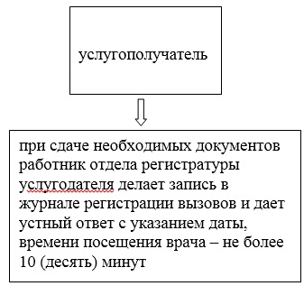

|  |  |
| --- | --- |
|  | Приложение 2 к регламенту государственной услуги "Вызов врача на дом" |

**Диаграмма функционального взаимодействия при оказании государственной услуги через портал**

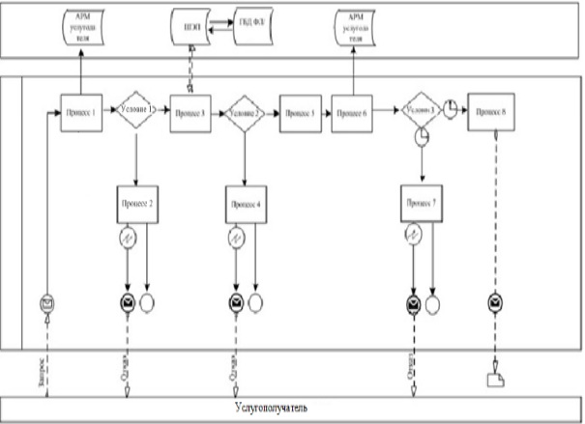

**Условные обозначения:**

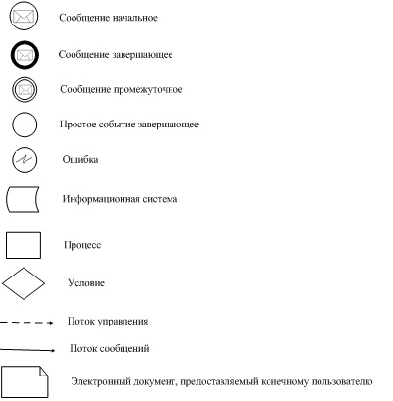

|  |  |
| --- | --- |
|  | Приложение 3 к регламенту государственной услуги "Вызов врача на дом" |

**Справочник бизнес-процессов оказания государственной услуги "Вызов врача на дом"**

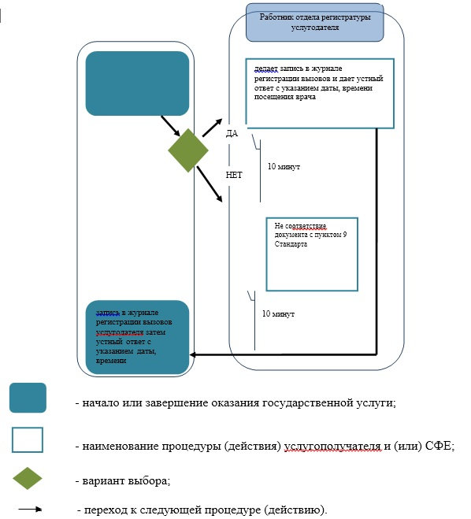

|  |  |
| --- | --- |
|  | Приложение 2 к постановлению акимата Атырауской области от 23 мая 2014 года № 150 |
|  | Утвержден постановлением акимата Атырауской области от 23 мая 2014 года № 150 |

**Регламент государственной услуги "Запись на прием к врачу"**  
**1. Общие положения**

      1. Государственная услуга "Запись на прием к врачу" (далее – государственная услуга) оказывается медицинскими организациями, оказывающими первичную медико-санитарную помощь (участковый терапевт/участковый педиатр/врач общей практики) (далее – услугодатель) при непосредственном обращении или по телефонной связи услугополучателя или его представителя к услугодателю, а также в рамках единой информационной системы здравоохранения Республики Казахстан через веб-портал "электронного правительства": www.egov.kz (далее - портал).  
      2. Форма оказания государственной услуги: электронная (частично автоматизированная) и(или) бумажная.  
      3. Результат оказания государственной услуги:  
      1) при непосредственном обращении или по телефонной связи к услугодателю – запись в журнале предварительной записи на прием к врачу услугодателя и затем устный ответ с указанием даты, времени приема врача в соответствии с графиком приема врачей (далее – график);  
      2) в электронном формате при обращении на портал – выдача справки о записи на прием к врачу в электронном виде по форме, согласно приложению к стандарту государственной услуги, утвержденной постановлением Правительства Республики Казахстан от 20 марта 2014 года № 253 "Об утверждении стандартов государственных услуг в области здравоохранения" (далее - стандарт) и подписанной электронной цифровой подписью (далее – ЭЦП) услугодателя.

**2. Описание порядка действий структурных подразделений (работников) услугодателя в процессе оказания государственной услуги**

      4. Основанием для начала процедуры (действия) по оказанию государственной услуги является:  
      при обращении к услугодателю документы, указанные в пункте 9 стандарта;  
      при обращении на портал: запрос в форме электронного документа, удостоверенный ЭЦП услугополучателя.  
      5. Процесс оказания государственной услуги состоит из следующих процедур (действий):  
      при сдаче необходимых документов работник отдела регистратуры услугодателя делает запись в журнале предварительной записи на прием к врачу услугодателя и дает устный ответ с указанием даты, времени приема врача в соответствии с графиком приема врачей (далее – график) – не более 10 (десять) минут с момента подачи необходимых документов.

**3. Описание порядка взаимодействия структурных подразделений (работников) услугодателя в процессе оказания государственной услуги**

      6. В процессе оказания государственной услуги задействованы следующие структурно-функциональные единицы (далее – СФЕ):  
      работник отдела регистратуры услугодателя.  
      7. Описание последовательности процедур (действий) между структурными подразделениями (работниками) с указанием длительности каждой процедуры (действия) приведены в приложении 1 , справочник бизнес-процессов оказания государственной услуги в приложении 3 к настоящему Регламенту.

**4. Описание порядка взаимодействия с центром обслуживания населения и (или) иными услугодателями, а также порядка использования информационных систем в процессе оказания государственной услуги**

      8. Пошаговые действия и решения услугодателя через портал (диаграмма функционального взаимодействия при оказании услуги через портал приведено в приложении 2 к настоящему регламенту):  
      1) услугополучатель осуществляет регистрацию на портале с помощью индивидуального идентификационного номера (далее - ИИН) и пароля (осуществляется для незарегистрированных услугополучателей на портале);  
      2) процесс 1 - ввод услугополучателем ИИН и пароля (процесс авторизации) на портале для получения государственной услуги;  
      3) условие 1 - проверка на портале подлинности данных о зарегистрированном услугополучателе через ИИН и пароль;  
      4) процесс 2 - формирование порталом сообщения об отказе в авторизации в связи с имеющимися нарушениями в данных услугополучателя;  
      5) процесс 3 - выбор услугополучателем государственной услуги, указанной в Регламенте, вывод на экран формы запроса для оказания государственной услуги и заполнение услугополучателем формы (ввод данных) с учетом ее структуры и форматных требований, а также выбор услугополучателем регистрационного свидетельства ЭЦП для удостоверения (подписания) запроса;  
      6) условие 2 - проверка на портале срока действия регистрационного свидетельства ЭЦП и отсутствия в списке отозванных (аннулированных) регистрационных свидетельств, а также соответствия идентификационных данных (между ИИН указанным в запросе, и ИИН указанным в регистрационном свидетельстве ЭЦП);  
      7) процесс 4 - формирование сообщения об отказе в запрашиваемой государственной услуги в связи с не подтверждением подлинности ЭЦП услугополучателя;  
      8) процесс 5 - удостоверение запроса для оказания государственной услуги посредством ЭЦП услугополучателя и направление электронного документа (запроса) через шлюз электронного правительства (далее - ШЭП) в автоматизированном рабочем месте (далее - АРМ) услугодателя для обработки;  
      9) процесс 6 - регистрация электронного документа в АРМ услугодателя;  
      10) условие 3 - проверка (обработка) услугодателем соответствия электронного документа (запроса) основаниям для оказания государственной услуги;  
      11) процесс 7 - формирование сообщения об отказе в запрашиваемой государственной услуги в связи с имеющимися нарушениями;  
      12) процесс 8 - получение услугополучателем результата государственной услуги (выдача справки о записи на прием к врачу (в электронном виде), сформированного АРМ услугодателя.

|  |  |
| --- | --- |
|  | Приложение 1 к регламенту государственной услуги "Запись на прием к врачу" |

**Описание последовательности процедур (действий) между структурными подразделениями (работниками) с указанием длительности каждой процедуры (действия)**

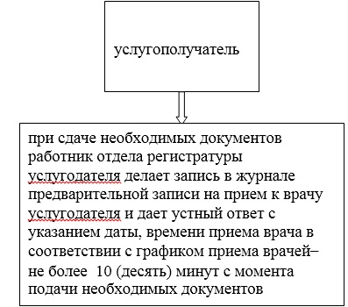

|  |  |
| --- | --- |
|  | Приложение 2 к регламенту государственной услуги "Запись на прием к врачу" |

**Диаграмма функционального взаимодействия при оказании государственной услуги через портал**

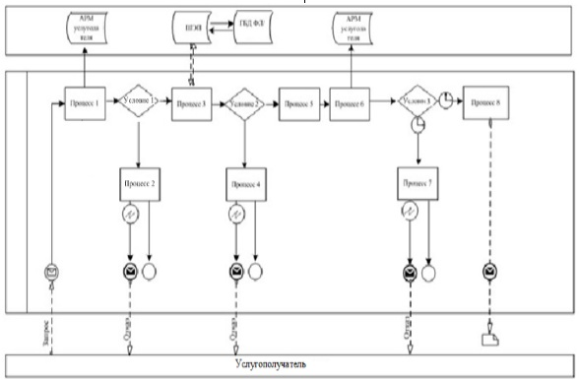

**Условные обозначения:**

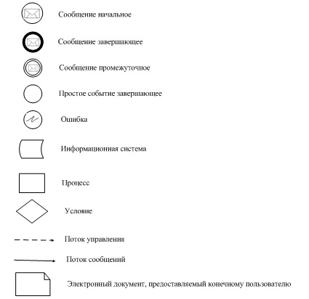

|  |  |
| --- | --- |
|  | Приложение 3 к регламенту государственной услуги "Запись на прием к врачу" |

**Справочник бизнес-процессов оказания государственной услуги**  
**"Запись на прием к врачу"**

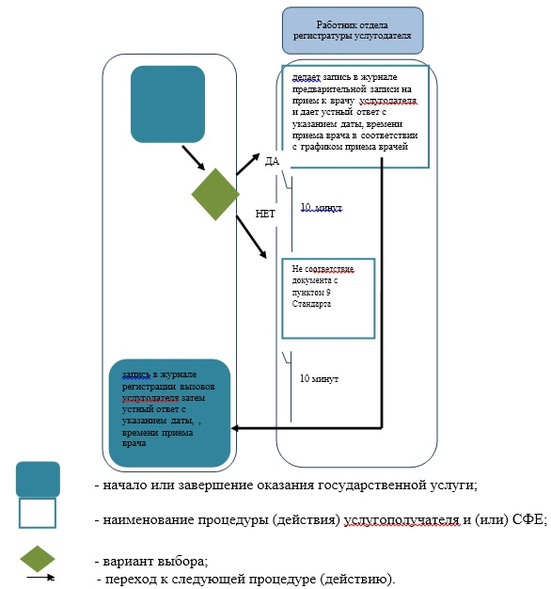

|  |  |
| --- | --- |
|  | Приложение 3 к постановлению акимата Атырауской области от 23 мая 2014 года № 150 |
|  | Утвержден постановлением акимата Атырауской области от 23 мая 2014 года № 150 |

**Регламент государственной услуги "Прикрепление к медицинской организации, оказывающей первичную медико-санитарную помощь"**  
**1. Общие положения**

      1. Государственная услуга "Прикрепление к медицинской организации**,** оказывающей первичную медико-санитарную помощь" (далее – государственная услуга) оказывается медицинскими организациями, оказывающими первичную медико-санитарную помощь (далее – услугодатель), а также через веб-портал "электронного правительства": www.egov.kz (далее – портал).  
      2. Форма оказания государственной услуги: электронная (частично автоматизированная) и (или) бумажная.  
      3. Результат оказания государственной услуги – справка (талон) о прикреплении в бумажном виде (в произвольной форме) или в форме электронного документа, подписанной электронной цифровой подписью (далее – ЭЦП) услугодателя, согласно приложению 1 к стандарту государственной услуги, утвержденной постановлением Правительства Республики Казахстан от 20 марта 2014 года № 253 "Об утверждении стандартов государственных услуг в области здравоохранения" (далее - стандарт).

**2. Описание порядка действий структурных подразделений (работников) услугодателя в процессе оказания государственной услуги**

      4. Основанием для начала процедуры (действия) по оказанию государственной услуги является:  
      при обращении к услугодателю заявление в произвольной форме;  
      при обращении на портал: запрос в форме электронного документа, удостоверенный ЭЦП услугополучателя, согласно приложению 2 к стандарту.  
      5. Процесс оказания государственной услуги состоит из следующих процедур (действий):  
      Работник отдела регистратуры услугодателя фиксирует обращение услугополучателя в журнале регистрации и выдает справку (талон) прикрепления в бумажном формате, заверенную печатью услугодателя – не более 1 (один) рабочего дня.

**3. Описание порядка взаимодействия структурных подразделений (работников) услугодателя в процессе оказания государственной услуги**

      6. В процессе оказания государственной услуги задействованы следующие структурно-функциональные единицы (далее – СФЕ):  
      работник отдела регистратуры услугодателя.  
      7. Описание последовательности процедур (действий) между структурными подразделениями (работниками) с указанием длительности каждой процедуры (действия) приведены в приложении 1, справочник бизнес-процессов оказания государственной услуги в приложении 3 к настоящему Регламенту.

**4. Описание порядка взаимодействия с центром обслуживания населения и (или) иными услугодателями, а также порядка использования информационных систем в процессе оказания государственной услуги**

      8. Пошаговые действия и решения услугодателя через портал (диаграмма функционального взаимодействия при оказании услуги через портал приведено в приложении 2 к настоящему Регламенту):  
      1) услугополучатель осуществляет регистрацию на портале с помощью индивидуального идентификационного номера (далее - ИИН) и пароля (осуществляется для незарегистрированных услугополучателей на портале);  
      2) процесс 1 - ввод услугополучателем ИИН и пароля (процесс авторизации) на портале для получения государственной услуги;  
      3) условие 1 - проверка на портале подлинности данных о зарегистрированном услугополучателе через ИИН и пароль;  
      4) процесс 2 - формирование порталом сообщения об отказе в авторизации в связи с имеющимися нарушениями в данных услугополучателя;  
      5) процесс 3 - выбор услугополучателем государственной услуги, указанной в Регламенте, вывод на экран формы запроса для оказания государственной услуги и заполнение услугополучателем формы (ввод данных) с учетом ее структуры и форматных требований, а также выбор услугополучателем регистрационного свидетельства ЭЦП для удостоверения (подписания) запроса;  
      6) условие 2 - проверка на портале срока действия регистрационного свидетельства ЭЦП и отсутствия в списке отозванных (аннулированных) регистрационных свидетельств, а также соответствия идентификационных данных (между ИИН указанным в запросе, и ИИН указанным в регистрационном свидетельстве ЭЦП);  
      7) процесс 4 - формирование сообщения об отказе в запрашиваемой государственной услуги в связи с не подтверждением подлинности ЭЦП услугополучателя;  
      8) процесс 5 - удостоверение запроса для оказания государственной услуги посредством ЭЦП услугополучателя и направление электронного документа (запроса) через шлюз электронного правительства (далее - ШЭП) в автоматизированном рабочем месте (далее - АРМ) услугодателя для обработки;  
      9) процесс 6 - регистрация электронного документа в АРМ услугодателя;  
      10) условие 3 - проверка (обработка) услугодателем соответствия электронного документа (запроса) основаниям для оказания государственной услуги;  
      11) процесс 7 - формирование сообщения об отказе в запрашиваемой государственной услуги в связи с имеющимися нарушениями;  
      12) процесс 8 - получение услугополучателем результата государственной услуги (справка (талон) о прикреплении (в электронном виде), сформированного АРМ услугодателя.

|  |  |
| --- | --- |
|  | Приложение 1 к регламенту государственной услуги "Прикрепление к медицинской организации, оказывающей первичную медико-санитарную помощь" |

**Описание последовательности процедур (действий) между структурными подразделениями (работниками) с указанием длительности каждой процедуры (действия)**

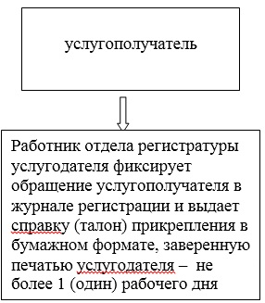

|  |  |
| --- | --- |
|  | Приложение 2 к регламенту государственной услуги "Прикрепление к медицинской организации, оказывающей первичную медико-санитарную помощь" |

**Диаграмма функционального взаимодействия при оказании государственной услуги через портал**

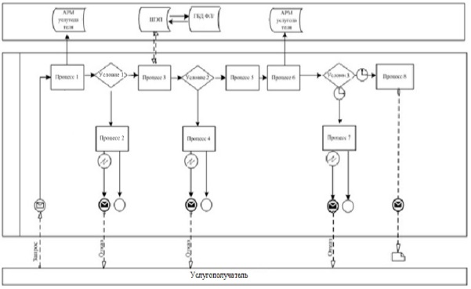

**Условные обозначения:**

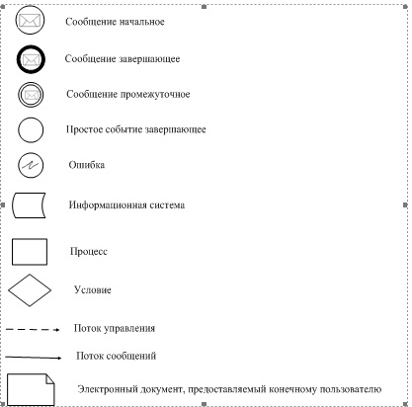

|  |  |
| --- | --- |
|  | Приложение 3 к регламенту государственной услуги "Прикрепление к медицинской организации, оказывающей первичную медико-санитарную помощь" |

**Справочник бизнес-процессов оказания государственной услуги "Прикрепление к медицинской организации, оказывающей первичную медико-санитарную помощь"**

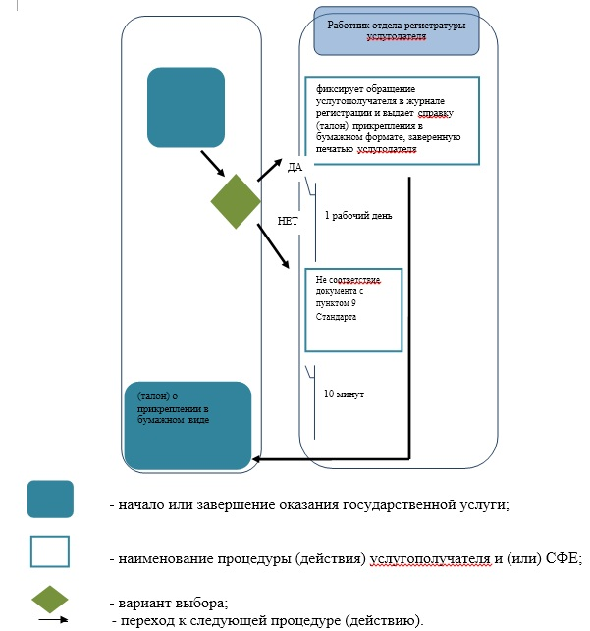

|  |  |
| --- | --- |
|  | Приложение 4 к постановлению акимата Атырауской области от 23 мая 2014 года № 150 |
|  | Утвержден постановлением акимата Атырауской области от 23 мая 2014 года № 150 |

**Регламент государственной услуги "Добровольное анонимное и обязательное конфиденциальное медицинское обследование на наличие ВИЧ-инфекции"**  
**1. Общие положения**

      1. Государственная услуга "Добровольное анонимное и обязательное конфиденциальное медицинское обследование на наличие ВИЧ-инфекции" оказывается медицинскими организациями, оказывающими первичную медико-санитарную помощь и коммунальным государственным казенным предприятием "Областной центр по профилактике и борьбе с синдромом приобретенного иммунодефицита (СПИД)" (далее – услугодатель).  
      2. Форма оказания государственной услуги – бумажная.  
      3. Результат оказания государственной услуги – справка-сертификат, подтверждающая отрицательные результаты государственной услуги, согласно приложению к стандарту государственной услуги, утвержденной постановлением Правительства Республики Казахстан от 20 марта 2014 года № 253 "Об утверждении стандартов государственных услуг в области здравоохранения" (далее - стандарт).

**2. Описание порядка действий структурных подразделений (работников) услугодателя в процессе оказания государственной услуги**

      4. Основанием для начала процедуры (действия) по оказанию государственной услуги является наличие обращения услугополучателя к услугодателю с документом, указанном в пункте 9 стандарта.  
      5. Процесс оказания государственной услуги при обращении услугополучателя состоит из следующих процедур (действий):  
      1) врач психосоциального консультирования (ПСК) проводит дотестовое консультирование по вопросам ВИЧ-инфекции, заполняет данные услугополучателя и направляет в кабинет анонимного тестирования – не более 20 (двадцати) минут;  
      2) медсестра кабинета забор крови для исследования на наличие антител к ВИЧ-инфекции – не более 10 (десять) минут;  
      3) врач психосоциального консультирования выдает отрицательный результат государственной услуги в форме справки - сертификата в ходе послетестового консультирования – не более 3 (три) рабочих дней.

**3. Описание порядка взаимодействия структурных подразделений (работников) услугодателя в процессе оказания государственной услуги**

      6. В процессе оказания государственной услуги задействованы следующие структурно-функциональные единицы (далее – СФЕ):  
      врач кабинета психосоциального консультирования;  
      медсестра кабинета забора крови.  
      7. Описание последовательности процедур (действий) между структурными подразделениями (работниками) с указанием длительности каждой процедуры (действия) приведены в приложении 1, справочник бизнес-процессов оказания государственной услуги в приложении 2 к настоящему Регламенту.

|  |  |
| --- | --- |
|  | Приложение 1 регламенту государственной услуги "Добровольное анонимное и обязательное конфиденциальное медицинское обследование на наличие ВИЧ–инфекции" |

**Описание последовательности процедур (действий) между структурными подразделениями (работниками) с указанием длительности каждой процедуры (действия)**

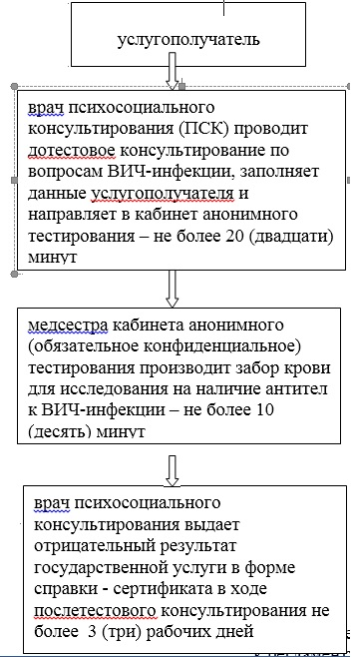

|  |  |
| --- | --- |
|  | Приложение 2 регламенту государственной услуги "Добровольное анонимное и обязательное конфиденциальное медицинское обследование на наличие ВИЧ–инфекции" |

**Справочник бизнес-процессов оказания государственной услуги "Добровольное анонимное и обязательное конфиденциальное медицинское обследование на наличие ВИЧ–инфекции"**

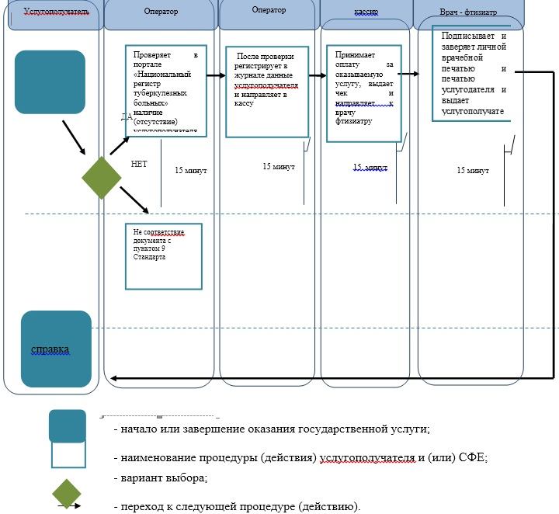

|  |  |
| --- | --- |
|  | Приложение 5 к постановлению акимата Атырауской области от 23 мая 2014 года № 150 |
|  | Утвержден постановлением акимата Атырауской области от 23 мая 2014 года № 150 |

**Регламент государственной услуги "Выдача справки с туберкулезного диспансера"**  
**1. Общие положения**

      1. Государственная услуга "Выдача справки с туберкулезного диспансера" (далее - государственная услуга) оказывается коммунальным государственным казенным предприятием "Атырауский областной противотуберкулезный диспансер" (далее - услугодатель).  
      2. Форма оказания государственной услуги: бумажная.  
      3. Результат оказания государственной услуги - справка с туберкулезного диспансера в бумажном виде по форме, согласно приложению 1 к стандарту государственной услуги, утвержденной постановлением Правительства Республики Казахстан от 20 марта 2014 года "Об утверждении стандартов государственных услуг в области здравоохранения" (далее - стандарт), подписанная врачом-фтизиатром, заверенная личной врачебной печатью и печатью услугодателя, с регистрацией справки в журнале регистрации оказания государственной услуги, согласно приложению 2 к стандарту.

**2. Описание порядка действий структурных подразделений (работников) услугодателя в процессе оказания государственной услуги**

      4. Основанием для начала процедуры (действия) по оказанию государственной услуги является документы, указанные в пункте 9 стандарта.  
      5. Процесс оказания государственной услуги состоит из следующих процедур (действий):  
      1) оператор проверяет в портале "Национальный регистр туберкулезных больных" наличие (отсутствие) услугополучателя – не более 15 (пятнадцать) минут;  
      2) после проверки оператор регистрирует в журнале данные услугополучателя и направляет в кассу – не более 15 (пятнадцать) минут;  
      3) кассир принимает оплату за оказываемую услугу, выдает чек и направляет услугополучателя к врачу фтизиатру - не более 15 (пятнадцать) минут;  
      4) врач-фтизиатр подписывает и заверяет личной врачебной печатью и печатью услугодателя и выдает услугополучателю справку – не более 15 (пятнадцать) минут.

**3. Описание порядка взаимодействия структурных подразделений (работников) услугодателя в процессе оказания государственной услуги**

      6. В процессе оказания государственной услуги задействованы следующие структурно-функциональные единицы (далее – СФЕ):  
      оператор;  
      кассир;  
      врач-фтизиатр.  
      7. Описание последовательности процедур (действий) между структурными подразделениями (работниками) с указанием длительности каждой процедуры (действия) приведены в приложении 1, справочник бизнес-процессов оказания государственной услуги в приложении 2 к настоящему Регламенту.

|  |  |
| --- | --- |
|  | Приложение 1 к регламенту государственной услуги "Выдача справки с туберкулезного диспансера" |

**Описание последовательности процедур (действий) между структурными подразделениями (работниками) с указанием длительности каждой процедуры (действия)**

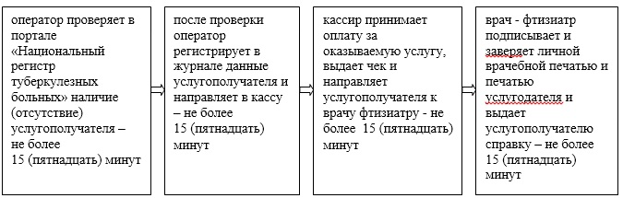

|  |  |
| --- | --- |
|  | Приложение 2 к регламенту государственной услуги "Выдача справки с туберкулезного диспансера" |

**Справочник бизнес-процессов оказания государственной услуги "Выдача справки с туберкулезного диспансера"**



|  |  |
| --- | --- |
|  | Приложение 6 к постановлению акимата Атырауской области от 23 мая 2014 года № 150 |
|  | Утвержден постановлением акимата Атырауской области от 23 мая 2014 года № 150 |

**Регламент государственной услуги "Выдача справки с психоневрологического диспансера"**  
**1. Общие положения**

      1. Государственная услуга "Выдача справки с психоневрологического диспансера" (далее - государственная услуга) оказывается коммунальным государственным казенным предприятием "Атырауский областной психоневрологический диспансер" (далее - услугодатель).  
      2. Форма оказания государственной услуги: бумажная.  
      3. Результат оказания государственной услуги - справка с психоневрологического диспансера по форме согласно приложению 1 к стандарту государственной услуги, утвержденной постановлением Правительства Республики Казахстан от 20 марта 2014 года "Об утверждении стандартов государственных услуг в области здравоохранения" (далее - стандарт) в бумажной форме, подписанная врачом-психиатром и медицинским регистратором, выдавшими справку, и заверенная печатью врача и услугодателя, с регистрацией справки в журнале регистрации оказания государственной услуги, согласно приложению 2 к стандарту.

**2. Описание порядка действий структурных подразделений (работников) услугодателя в процессе оказания государственной услуги**

      4. Основанием для начала процедуры (действия) по оказанию государственной услуги является документы, указанные в пункте 9 стандарта.  
      5. Процесс оказания государственной услуги состоит из следующих процедур (действий):  
      1) медицинский регистратор принимает и проверяет полноту документов, наличие (отсутствие) на учете на базе данных - не более 30 (тридцать) минут:  
      после проверки медицинский регистратор регистрирует в журнале данные услугополучателя, передает подписанную им справку врачу–психиатру и направляет услугополучателя в кассу - не более 20 (двадцать) минут;  
      2) кассир принимает оплату за оказываемую услугу, выдает чек и направляет услугополучателя медицинскому регистратору – не более 20 (двадцать) минут;  
      3) врач-психиатр подписывает и заверяет личной печатью и печатью услугодателя – не более 30 (тридцать) минут;  
      4) после подписания справки врачом-психиатром медицинский регистратор выдает услугополучателю результат государственной услуги – не более 20 (двадцать) минут.

**3. Описание порядка взаимодействия структурных подразделений (работников) услугодателя в процессе оказания государственной услуги**

      6. В процессе оказания государственной услуги задействованы следующие структурно-функциональные единицы (далее – СФЕ):  
      кассир;  
      медицинский регистратор;  
      врач-психиатр.  
      7. Описание последовательности процедур (действий) между структурными подразделениями (работниками) с указанием длительности каждой процедуры (действия) приведены в приложении 1, справочник бизнес-процессов оказания государственной услуги в приложении 2 к настоящему Регламенту.

|  |  |
| --- | --- |
|  | Приложение 1 к регламенту государственной услуги "Выдача справки с психоневрологического диспансера" |

**Описание последовательности процедур (действий) между структурными подразделениями (работниками) с указанием длительности каждой процедуры (действия)**

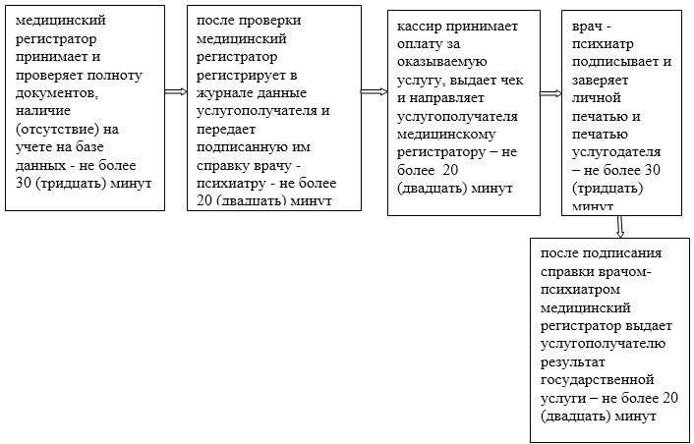

|  |  |
| --- | --- |
|  | Приложение 2 к регламенту государственной услуги "Выдача справки с психоневрологического диспансера" |

**Справочник бизнес-процессов оказания государственной услуги "Выдача справки с психоневрологического диспансера"**

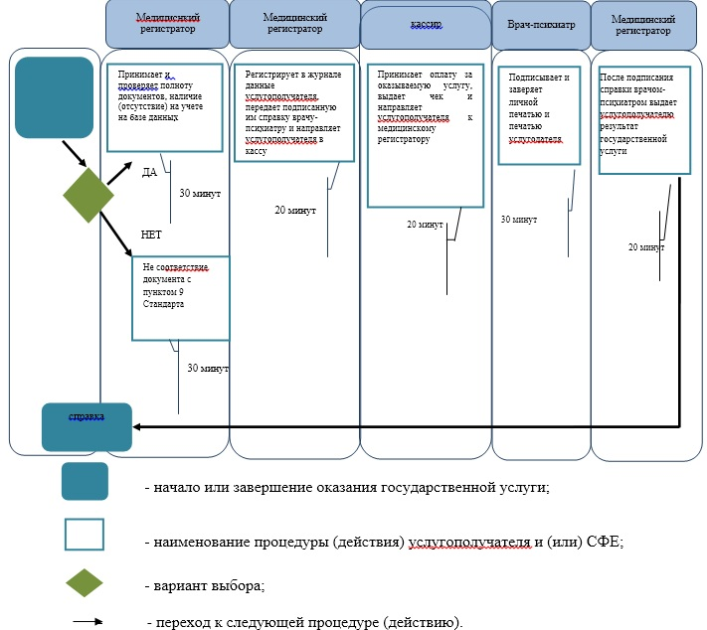

|  |  |
| --- | --- |
|  | Приложение 7 к постановлению акимата Атырауской области от 23 мая 2014 года № 150 |
|  | Утвержден постановлением акимата Атырауской области от 23 мая 2014 года № 150 |

**Регламент государственной услуги "Выдача справки с наркологического диспансера"**  
**1. Общие положения**

      1. Государственная услуга "Выдача справки с наркологического диспансера" (далее - государственная услуга) оказывается коммунальным государственным казенным предприятием "Атырауский областной наркологический диспансер" (далее - услугодатель).  
      2. Форма оказания государственной услуги: бумажная.  
      3. Результат оказания государственной услуги - справка с наркологического диспансера по форме согласно приложению 1 к стандарту государственной услуги, утвержденной постановлением Правительства от 20 марта 2014 года "Об утверждении стандартов государственных услуг в области здравоохранения" (далее - стандарт) в бумажной форме, подписанная врачом-наркологом и медицинским регистратором, выдавшими справку, и заверенная печатью врача и услугодателя, с регистрацией справки в журнале регистрации оказания государственной услуги, согласно приложению 2 к стандарту.

**2. Описание порядка действий структурных подразделений (работников) услугодателя в процессе оказания государственной услуги**

      4. Основанием для начала процедуры (действия) по оказанию государственной услуги является при обращении к услугодателю документы, указанные в пункте 9 стандарта.  
      5. Процесс оказания государственной услуги состоит из следующих процедур (действий):  
      1) медицинский регистратор принимает и проверяет полноту документов, наличие (отсутствие) на учете на базе данных - не более 30 (тридцать) минут:  
      после проверки медицинский регистратор регистрирует в журнале данные услугополучателя, передает подписанную им справку врачу–наркологу и направляет услугополучателя в кассу - не более 20 (двадцать) минут;  
      2) кассир принимает оплату за оказываемую услугу, выдает чек и направляет услугополучателя медицинскому регистратору – не более 20 (двадцать) минут;  
      3) врач-нарколог подписывает и заверяет личной печатью и печатью услугодателя – не более 30 (тридцать) минут;  
      4) после подписания справки врачом-наркологом медицинский регистратор выдает услугополучателю результат государственной услуги – не более 20 (двадцать) минут.

**3. Описание порядка взаимодействия структурных подразделений (работников) услугодателя в процессе оказания государственной услуги**

      6. В процессе оказания государственной услуги задействованы следующие структурно-функциональные единицы (далее – СФЕ):  
      кассир;  
      медицинский регистратор;  
      врач-нарколог.  
      7. Описание последовательности процедур (действий) между структурными подразделениями (работниками) с указанием длительности каждой процедуры (действия) приведены в приложении 1, справочник бизнес-процессов оказания государственной услуги в приложении 2 к настоящему Регламенту.

|  |  |
| --- | --- |
|  | Приложение 1 к регламенту государственной услуги "Выдача справки с наркологического диспансера" |

**Описание последовательности процедур (действий) между структурными подразделениями (работниками) с указанием длительности каждой процедуры (действия)**

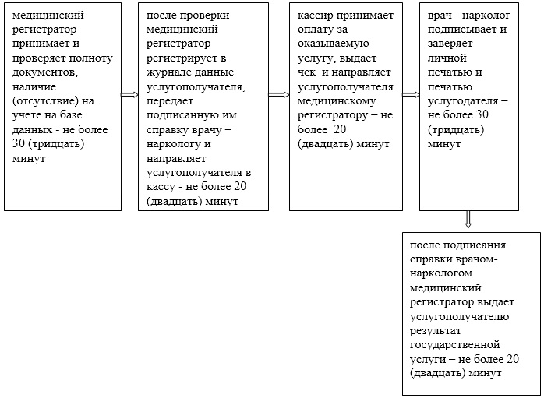

|  |  |
| --- | --- |
|  | Приложение 2 к регламенту государственной услуги "Выдача справки с наркологического диспансера" |

**Справочник бизнес-процессов оказания государственной услуги "Выдача справки с наркологического диспансера"**

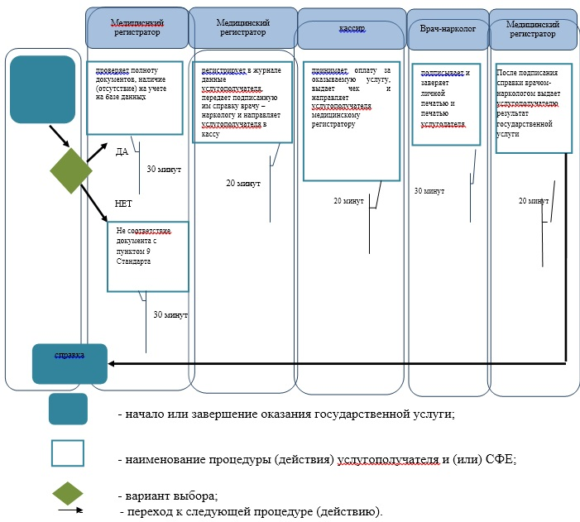

© 2012. РГП на ПХВ «Институт законодательства и правовой информации Республики Казахстан» Министерства юстиции Республики Казахстан